Religia
Wtorek 04. 05.2020
Zapisz do zeszytu temat katechezy – Z Maryją wielbimy Pana Jezusa.
Maryja jest Matką Pana Jezusa i naszą Matką.
„Kiedy więc Jezus ujrzał Matkę i stojącego obok Niej ucznia, którego miłował, rzekł do Matki: «Niewiasto, oto syn Twój». Następnie rzekł do ucznia: «Oto Matka twoja»” (J 19,26-27a)
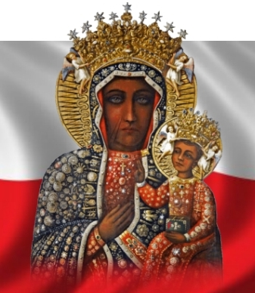
Zapisz notatkę w zeszycie:
Maryja jest Matką wszystkich ludzi .Jako nasza Matka i Pośredniczka u Boga wyprasza nam wiele łask. Maj to miesiąc w sposób szczególny poświęcony Matce Bożej. Każdego dnia ludzie gromadzą się na nabożeństwie majowym. 3 maja obchodzimy Uroczystość Najświętszej Maryi Panny Królowej Polski.
Słowami modlitwy ,,Pod twoją obronę” podziękuj Matce Bożej za opiekę nad naszym narodem.
Pamiętamy, aby dziś zmienić tajemnice różańca .

W-F
Temat: Indeks sprawności fizycznej – siła mięśni brzucha
- wykonaj ćwiczenia:
https://www.youtube.com/watch?v=kwwbXHfHgz8

Język polski
Temat: Bazyliszek w teatrze.
Proszę przeczytać fragment sztuki „Legenda o warszawskim Bazyliszku” podręcznik str.191-194. Następnie w zeszycie wykonujemy pytania 1 i 3 str. 194.

Język angielski
5 V
Topic: Elephant training (tresura słonia). (str. 74)
- przepisz i przetłumacz wyrażenia z części „vocabulary” ze str. 75 oraz z ramki w ćw. 3 ze str. 74
- przeczytaj tekst z ćw. 1 i zrób ćwiczenie 2 i 3 (str. 74)
- zrób ćwiczenia z zeszytu ćwiczeń (1, 2, 3 str. 72)

Matematyka

Temat: Ułamek dziesiętny
Rozwiązujemy zad 1 str 114.

